# PROBLEMA 2

Javier Martín Gómez

Lenguaje utilizado: Python

Explicación

Para calcular la media de una lista utilizando la técnica divide y vencerás he utilizado dos algoritmos, uno para cuando la longitud de la lista es potencia de dos y otro para cuando no es potencia de dos, en ambas utilizando divide y vencerás.

* **Potencia de dos**: para cuando es potencia de dos, introducimos como parámetros la lista (notas) y los límites inferior y superior inicializado a 0 y a la longitud de la lista menos 1 (última posición). El cuarto parámetro es irrelevante, ya que se usa para la escritura de archivos. La lista se va dividiendo en mitades hasta que llega a un único valor. Va cogiendo valores de dos en dos y hace su media (divide entre dos). Lo hace recursivamente hasta que queda un valor que será la media. Podemos ver el ejemplo de la lista [8,4,12,5]:

-Obtiene la mitad (0+3)/2=1 y coge la lista hasta esa posición y llama recursivamente a la función para obtener la media de la parte izquierda.

-Vuelve a obtener la mitad (0+1)/2=0 y vuelve a llamar recursivamente para obtener la parte izquierda.

-Llega a un valor único (li == ls) y retorna la media del valor único (el propio valor).

-Ahora, calcula la mitad de la parte derecha de la mitad izquierda (8 y 4), ya que entra a la llamada recursiva de la parte derecha (de la izquierda).

-Termina las llamadas recursivas y finalmente la parte izquierda tiene una media de 6.

-Realiza ahora los mismos pasos, pero para la parte de la derecha.

-Halla la mitad (2+3)/2=2. Y hace la media desde la posición 2 a la 3.

-Realiza el mismo procedimiento hasta llegar al valor único y la media de la mitad derecha queda 8.5.

-Como quedan solo dos valores, hace la media de ambos y finalmente la media de la lista queda 7.25.

El código es el siguiente:

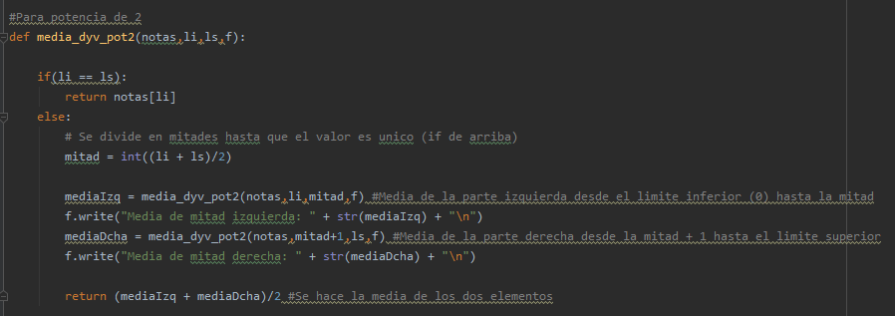

* **No es potencia de dos**: el caso anterior solo funciona para cuando la lista tiene una longitud potencia de dos, por lo que si la lista tiene por ejemplo longitud 9 no funcionaría. Para ello se realizaría otro procedimiento, pero manteniendo el uso de la técnica divide y vencerás. Primero de todo, se le añaden a la lista ceros hasta llegar a longitud potencia de dos. Para ello se utilizan las dos funciones siguientes:

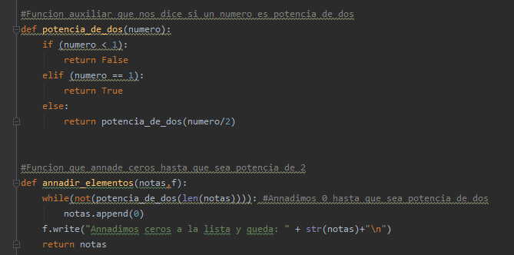

Ahora, a diferencia del procedimiento anterior, vamos a hacer la suma de la lista utilizando divide y vencerás, en vez de hacer la media. El procedimiento es prácticamente igual al anterior a diferencia que en vez de hacer la suma de dos valores y dividir entre dos, hacemos únicamente la suma de ambos valores. El código es el siguiente:

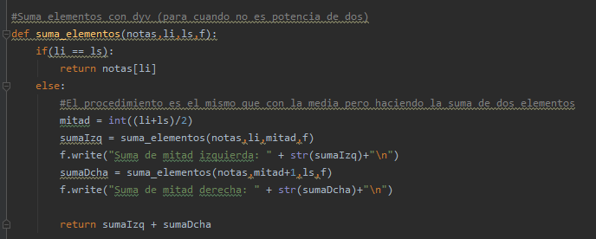

Para obtener la media, antes de añadir los ceros, tendremos que guardarnos la longitud de la lista para luego dividir la suma total entre ella y así, obtener la media de la lista inicial:

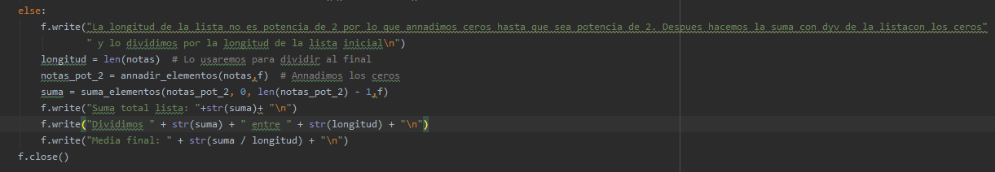

Esta última parte de código está dentro de una función que, dependiendo de si la longitud de la lista es potencia de dos realiza un procedimiento u otro. La función completa es la siguiente:

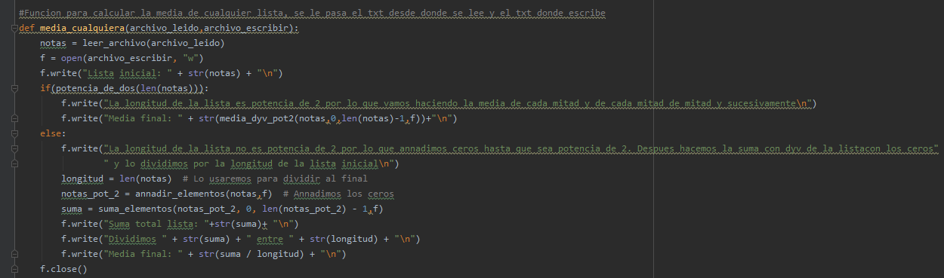

Eficiencias

Comparamos la eficiencia del cálculo de la media tradicional con el cálculo con divide y vencerás. Eficiencia del método tradicional:

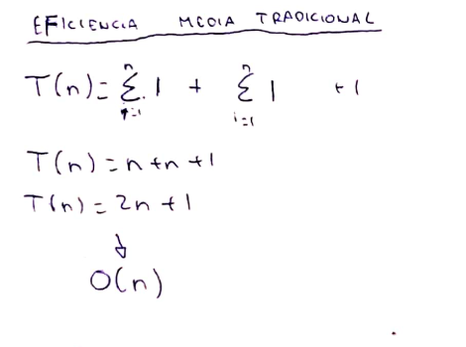

Únicamente hay que usar un bucle, por lo que el coste será n.

Eficiencia con el método divide y vencerás:

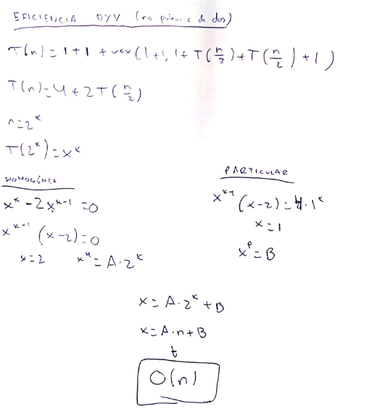

El coste nos sale igual en ambos métodos.